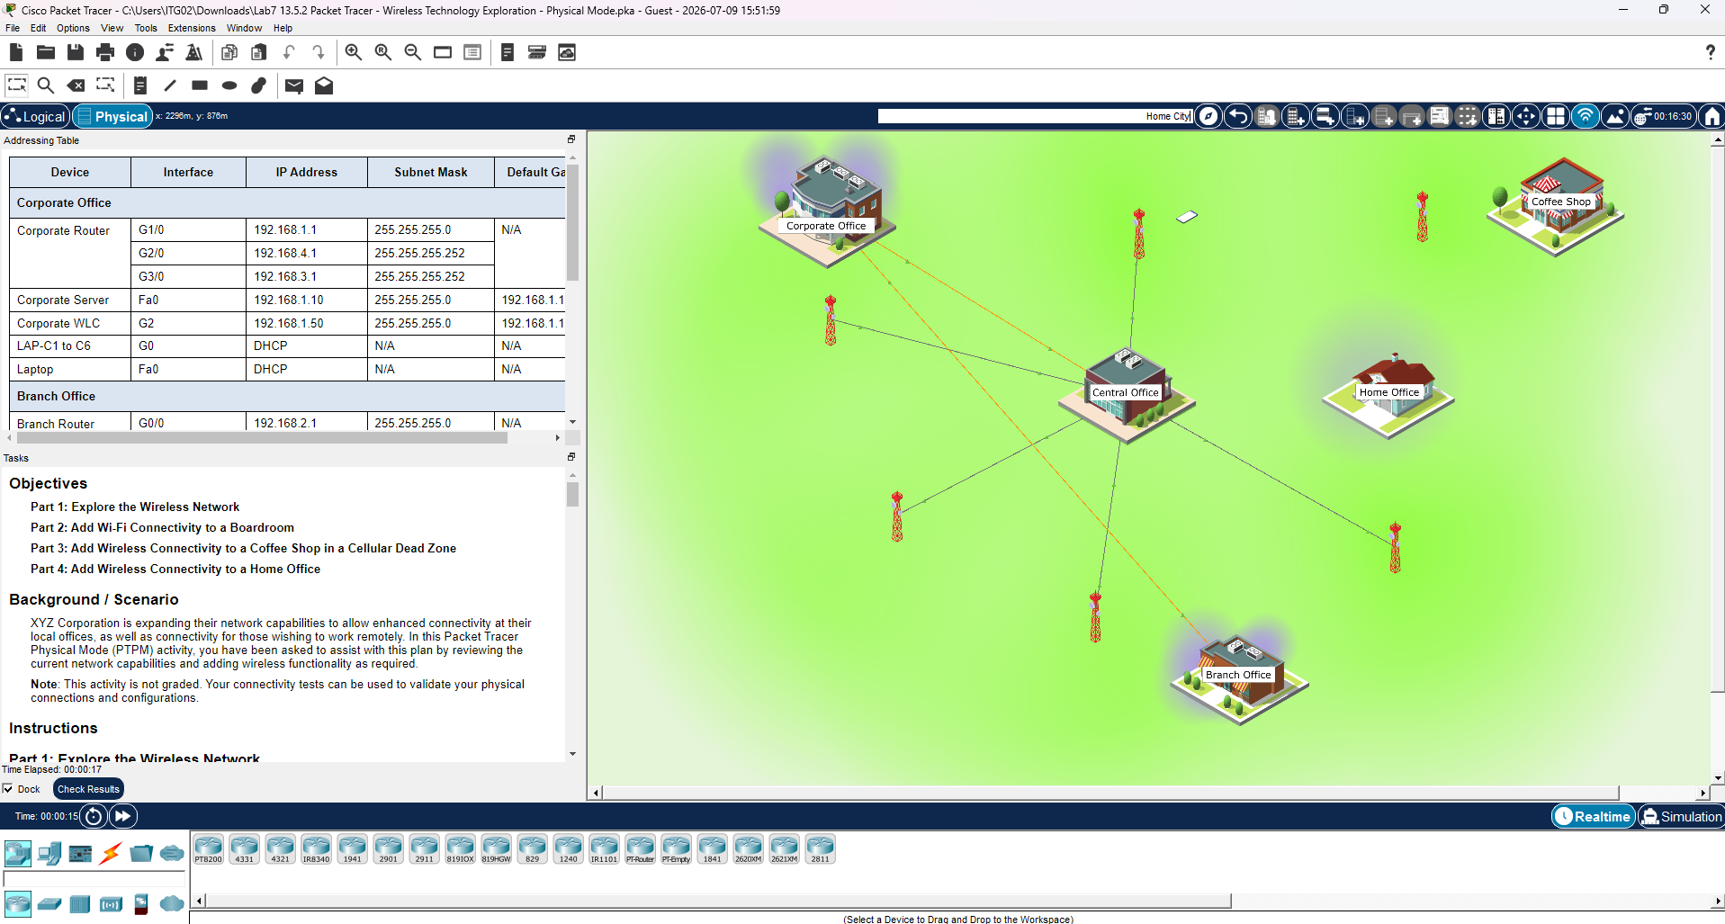

Part 1: Explore the Wireless Network
Question: How are the four offices connected and what type of cables connect them?
- อาคารสำนักงานทั้งสี่แห่ง ได้แก่ Corporate Office, Branch Office, Central Office และ Home Office เชื่อมต่อถึงกันผ่าน Router ของแต่ละแห่ง โดยใช้สาย Serial (Serial Cable) เชื่อมต่อระหว่าง Router กับ Router ในลักษณะ WAN Link เพื่อเชื่อมโยงเครือข่ายระหว่างสถานที่ที่อยู่ห่างไกลกัน ซึ่งจำลองการเชื่อมต่อแบบ Point-to-Point ระหว่างสำนักงานต่าง ๆ
Question: How are the LWAPs connected to the network?
- Lightweight Wireless Access Point (LWAP) ทั้ง 6 ตัวภายใน Corporate Office เชื่อมต่อเข้ากับ Switch ในตู้ Wiring Closet ผ่านสาย Copper Straight-Through (สาย UTP) จากนั้น Switch จะเชื่อมต่อไปยัง Wireless LAN Controller (WLC) เพื่อให้ WLC ทำหน้าที่ควบคุมและจัดการ Access Point ทั้งหมดแบบรวมศูนย์ (Centralized Management)
Question: How are the cell towers connected to the Central Office Server?
- เสาสัญญาณเซลลูลาร์เชื่อมต่อเข้ากับ Central Office Server ผ่านสาย Coaxial Cable โดยเชื่อมจากพอร์ต Coaxial ของแต่ละเสาสัญญาณเข้ากับพอร์ต Coaxial ที่อยู่บน Central Office Server ซึ่งทำหน้าที่เป็นจุดศูนย์กลางในการกระจายสัญญาณเซลลูลาร์ไปยังพื้นที่ต่าง ๆ ในเมือง
Question: What are the different physical connections used between Smartphone1 and the Corporate Office Server?
- การเชื่อมต่อระหว่าง Smartphone1 กับ Corporate Office Server ประกอบด้วยหลายช่วงการเชื่อมต่อ เริ่มจากสัญญาณไร้สาย (Wireless/Cellular Signal) จาก Smartphone ไปยังเสาสัญญาณที่อยู่ใกล้ Central Office จากนั้นสัญญาณจะถูกส่งผ่านสาย Coaxial เข้าสู่ Central Office Server แล้วส่งต่อผ่านสาย Serial ไปยัง Router ของ Corporate Office ก่อนจะผ่านสาย Copper Straight-Through เข้าสู่ Switch และไปสิ้นสุดที่ Corporate Office Server ในที่สุด ถือเป็นการเชื่อมต่อแบบผสมผสานทั้งไร้สายและมีสาย (Hybrid Connection)

Part 2: Add Wi-Fi Connectivity to a Boardroom
ทำการติดตั้ง Access Point ตัวใหม่ (LAP-B6) ในห้องประชุมเพื่อให้มีสัญญาณ Wi-Fi ครอบคลุมพื้นที่ที่เคยเป็นจุดอับสัญญาณ โดยติดตั้งโมดูล ACCESS_POINT_POWER_ADAPTER เพื่อจ่ายไฟให้อุปกรณ์ ตั้งชื่ออุปกรณ์เป็น LAP-B6 ใน Global Settings และกำหนดค่า Coverage Range เป็น 75.00 เมตร ใน Dot11Radio0 จากนั้นเชื่อมต่อสาย Copper Straight-Through จากพอร์ต GigabitEthernet0 ของ Access Point เข้ากับพอร์ต Fa0/22 บน Branch Switch
หลังการตั้งค่า laptop ในห้องประชุมสามารถรับค่า IPv4 แบบเต็มรูปแบบผ่าน DHCP ได้สำเร็จ และสามารถ ping ไปยัง default gateway (192.168.2.1) และ Corporate Server (192.168.1.10) ได้สำเร็จ

Part 3: Add Wireless Connectivity to a Coffee Shop in a Cellular Dead Zone
เชื่อมต่อสาย Coaxial ระหว่างเสาสัญญาณ (Cell Tower) ที่ยังไม่ได้เชื่อมต่อใกล้กับ Coffee Shop เข้ากับ Central Office Server ที่พอร์ต Coaxial0/3 เพื่อให้พื้นที่ดังกล่าวมีสัญญาณเซลลูลาร์ใช้งานได้
Smartphone บนโต๊ะสามารถรับข้อมูล IP ผ่าน Interface 3G/4G Cell1 ได้สำเร็จ พร้อมทั้งได้รับ default gateway และ DNS server จากนั้นได้เปิดใช้งาน Bluetooth Tethering บนทั้ง Smartphone และ Laptop จับคู่อุปกรณ์กัน (Pairing) และทำการ Tether เพื่อให้ Laptop ใช้อินเทอร์เน็ตผ่าน Smartphone ได้สำเร็จ ตรวจสอบการเชื่อมต่อโดย ping ไปยัง cellular gateway (172.16.1.1) และ Corporate Office Server (192.168.1.10) ซึ่งทั้งสองรายการสำเร็จ

Part 4: Add Wireless Connectivity to a Home Office
เชื่อมต่อสาย Copper Straight-Through ระหว่าง Cable Modem กับพอร์ต Internet ของ Wireless Router และเชื่อมต่อสาย Coaxial ระหว่าง Cable Modem กับ CMTS ที่ Central Office
ตั้งค่า Wireless Router ให้ใช้ Automatic Configuration – DHCP สำหรับ Internet Connection และตรวจสอบค่า LAN ว่าเป็น IP Address 192.168.0.1, Subnet Mask 255.255.255.0, เปิดใช้งาน DHCP, Starting Address 192.168.0.100 และรองรับผู้ใช้สูงสุด 50 คน จากนั้นตั้งค่าเครือข่ายไร้สาย 2.4GHz ด้วยชื่อ SSID ว่า homesweethome และตั้งค่าความปลอดภัยเป็น WPA2-Personal พร้อม Passphrase คือ mySecureNet
Laptop ในบ้านได้ตั้งค่าให้เชื่อมต่อกับเครือข่าย homesweethome โดยใช้ WPA2-PSK พร้อม Passphrase ที่ตรงกัน และได้รับ IP Address ผ่าน DHCP สำเร็จ ตรวจสอบการเชื่อมต่อโดย ping ไปยัง Central Office router (192.168.6.1), Corporate Office Server (192.168.1.10) และ Branch Office Server (192.168.2.10) ซึ่งทั้งหมดสำเร็จ

Reflection
1. What overall benefit does wireless technology provide to the end user?
- เทคโนโลยีไร้สายมอบความคล่องตัวและความยืดหยุ่นให้กับผู้ใช้ ทำให้สามารถเชื่อมต่อเครือข่ายและเข้าถึงทรัพยากรต่าง ๆ ได้โดยไม่ต้องผูกติดอยู่กับสายเคเบิล ผู้ใช้สามารถทำงานได้จากหลายสถานที่ เพิ่มความสะดวกสบาย และสนับสนุนการทำงานที่มีประสิทธิภาพมากขึ้นเนื่องจากไม่ถูกจำกัดอยู่แค่โต๊ะทำงานหรือสถานที่ใดสถานที่หนึ่ง
2. Which form of wireless networking is the most beneficial?
- รูปแบบเครือข่ายไร้สายที่เป็นประโยชน์มากที่สุดขึ้นอยู่กับลักษณะการใช้งาน แต่โดยทั่วไปแล้วเครือข่ายเซลลูลาร์ (Cellular) มักให้ประโยชน์ที่กว้างขวางที่สุด เนื่องจากสามารถให้บริการครอบคลุมพื้นที่ทางภูมิศาสตร์ที่กว้างโดยไม่ต้องพึ่งพาเครือข่าย Wi-Fi ในพื้นที่นั้น ๆ จึงเหมาะสำหรับผู้ใช้ที่เดินทางบ่อยหรืออยู่ในพื้นที่ห่างไกลที่ยังไม่มีโครงสร้างพื้นฐานรองรับ
3. How could each of the following groups benefit from the various wireless technologies presented in this activity?
- Student: การเชื่อมต่อ Wi-Fi ช่วยให้นักเรียนนักศึกษาสามารถเข้าถึงแหล่งเรียนรู้ออนไลน์ ค้นคว้าข้อมูล และติดต่อสื่อสารกับอาจารย์หรือเพื่อนร่วมชั้นได้จากห้องสมุด มหาวิทยาลัย หรือที่บ้าน โดยไม่จำเป็นต้องเชื่อมต่อผ่านสาย
- Salesperson: การเชื่อมต่อทั้งเซลลูลาร์และ Wi-Fi ช่วยให้พนักงานขายสามารถเข้าถึงระบบของบริษัท อีเมล และข้อมูลลูกค้าได้ในขณะเดินทางไปพบลูกค้า ทำให้สามารถอัปเดตข้อมูลและติดต่อสื่อสารได้แบบเรียลไทม์
- R&D Engineer: การเชื่อมต่อไร้สายช่วยให้วิศวกรสามารถเข้าถึงอุปกรณ์ในห้องปฏิบัติการจากระยะไกล ทำงานร่วมกับเพื่อนร่วมงานในสถานที่ต่างกัน และทดสอบอุปกรณ์หรือระบบที่รองรับการเชื่อมต่อไร้สายได้อย่างยืดหยุ่น
- Corporate Executive: เทคโนโลยีไร้สายช่วยให้ผู้บริหารสามารถเชื่อมต่อกับเครือข่ายและระบบสื่อสารขององค์กรได้ตลอดเวลา ไม่ว่าจะอยู่ระหว่างการเดินทาง เข้าร่วมประชุม หรือทำงานจากระยะไกล ทำให้สามารถเข้าถึงข้อมูลสำคัญทางธุรกิจได้อย่างต่อเนื่องโดยไม่ต้องอยู่ที่สำนักงานเพียงอย่างเดียว

